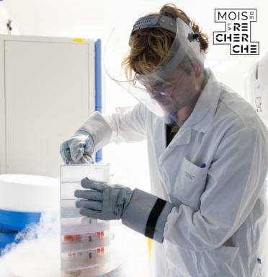 Kevin Commenchail PhD student in the Biotargen UR7450 research unit.Université de Caen Normandie, Faculty of Health, Doctoral School ED nBISE

Identifiants chercheurs

- IdHAL : kevin-commenchail
- ORCID : 0009-0003-0787-1765

Publications

Article dans une revue (2)

Mechanical Stimulation of Equine Bone Marrow Mesenchymal Stromal Cell-Derived Cartilage-Like In Vitro Model Triggers Osteoarthritis Features
Romain Contentin,Cassie Jehl,Kevin Commenchail,Florence Legendre,Philippe Galéraet al.
ACS Biomaterials Science and Engineering, 2025, ⟨10.1021/acsbiomaterials.5c00500⟩
Article dans une revue
hal-05131501v1
Chondrosarcoma Resistance to Radiation Therapy: Origins and Potential Therapeutic Solutions
Antoine Gilbert,Mihaela Tudor,Juliette Montanari,Kevin Commenchail,Diana Iulia Savuet al.
Cancers, 2023, 15 (7), pp.1962. ⟨10.3390/cancers15071962⟩
Article dans une revue
hal-04058836v1

Communication dans un congrès (1)

Effets de l’hadronthérapie et des inhibiteurs de PARP sur les cellules de chondrosarcome et les chondrocytes
Antoine Gilbert,Kevin Commenchail,Amandine Delaunay,Samuel Valable,François Chevalier
2ème congrès de radiobiologie de la Société Française de Biologie des Radiations, SFBR, Oct 2024, Porquerolles (Var), France
Communication dans un congrès
hal-04756328v1

Poster de conférence (4)

Functionalized Nanogel-Bottle Brush mitigates induced degradation in 3D cartilage models
Kevin Commenchail,Guillaume Dupuy,Romain Contentin,Line Séguy,Valérie Gaëlle Roullinet al.
Journée Normande de la Recherche Biomédicale, Jun 2025, Caen (FR), France
Poster de conférence
hal-05318287v1
Study of the effects of hybrid nanogels on cartilage οrganoids against equine osteoarthritis
Kevin Commenchail,Romain Contentin,Line Séguy,Gaëlle Roullin,Pierre Siroiset al.
26ème journée de l'école doctorale NBise, May 2024, Caen, France
Poster de conférence
hal-04673542v1
Hadrontherapy and PARP inhibitors effects on chondrosarcoma cancer stem cells
Antoine Gilbert,Kevin Commenchail,Samuel Valable,François Chevalier
ICRR 2023, Aug 2023, Montréal Québec, Canada
Poster de conférence
hal-04217091v1
Impact de l'hadronthérapie par ions carbone et protons sur les cellules souches cancéreuses de chondrosarcome en hypoxie
Antoine Gilbert,Juliette Montanari,Kévin Commenchail,Marilyne Guillamin,Samuel Valableet al.
14éme journée scientifique de la cancéropôle Nord-Ouest, May 2022, Deauville, France
Poster de conférence
hal-03757233v1

